# ОГЛАВЛЕНИЕ

ОГЛАВЛЕНИЕ 2

ВВЕДЕНИЕ 3

1 ОБЗОР ЛИТЕРАТУРЫ 4

1.1 Станок с ЧПУ 4

1.2 Состав устройства 4

1.3 Шаговый электродвигатель 4

1.4 Драйвер шагового двигателя 6

1.5 Лазерный диод 7

1.6 Микроконтроллер 8

1.7 Обзор аналогов 9

1.7.1 Лазерный гравер Sculpfun S9 9

1.7.2 Промышленные лазерные граверы 9

1.7.3 Любительские лазерные граверы 10

1.7.4 Требования для разработки 10

2 РАЗРАБОТКА СТРУКТУРНОЙ СХЕМЫ 11

2.1 Постановка задачи 11

2.2 Определение компонентов структуры устройства 11

2.3 Взаимодействие компонентов устройства 11

3 РАЗРАБОТКА ФУНКЦИОНАЛЬНОЙ СХЕМЫ 13

3.1 Контроллер Arduino Nano 13

3.2 Драйверы шагового двигателя А4988 13

3.3 Лазерный модуль 14

4 РАЗРАБОТКА ПРИНЦИПИАЛЬНОЙ СХЕМЫ 15

4.1 Микроконтроллер 15

4.2 Лазерный модуль 15

4.3 Модули драйверов шаговых двигателей 15

4.4 Расчет мощности элементов схемы 15

ЗАКЛЮЧЕНИЕ 17

СПИСОК ИСПОЛЬЗОВАННЫХ ИСТОЧНИКОВ 18

ПРИЛОЖЕНИЕ А 19

ПРИЛОЖЕНИЕ Б 20

ПРИЛОЖЕНИЕ В 21

ПРИЛОЖЕНИЕ Г 22

ПРИЛОЖЕНИЕ Д 23

ПРИЛОЖЕНИЕ Е 24

# ВВЕДЕНИЕ

Целью курсовой работы является проектирование и реализация лазерного гравера с ЧПУ для гравировки изображений и резки материала.

В будущем данный гравер можно применять для изготовления сувенирной продукции, домашнего декора и других изделий.

В роли основного вычислительного устройства будет использовано Arduino nano, а также драйверы шаговых двигателей А4988. Такие комплектующие были выбраны так, как они были в наличии и соответствовали всем необходимым требованиям для реализации проекта.

В данном проекте рассмотрено проектирование и сборка станка. Реализация ПО и связи компьютера с микроконтроллером рассматривается в другом проекте.

# ОБЗОР ЛИТЕРАТУРЫ

## Станок с ЧПУ

Станки с ЧПУ — это станки с компьютерным управлением. До ЧПУ станки управлялись вручную механиками. С помощью ЧПУ компьютер управляет сервоприводами, которые приводят машину в действие. Таким образом, постоянного человеческого внимания не требуется. Примерная структурная схема станка ЧПУ представлена на рисунке 1.1.

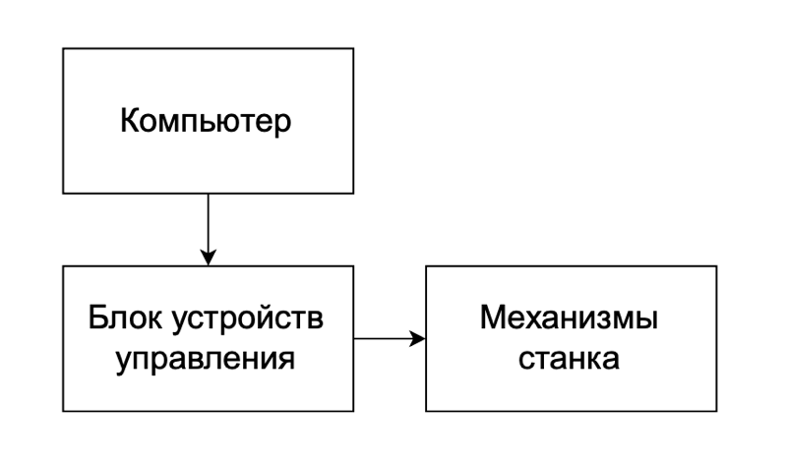

Рис. 1.1 – структурная схема станка ЧПУ.

Для ЧПУ пишут программы обработки деталей, используя специальный язык программирования G-Code. Программа обработки детали создается либо посредством написания кода с нуля, либо с помощью специального ПО, которое преобразовывает чертеж детали, созданных в программах для работы с векторными изображениями, в G-код.

## Состав устройства

Устройство осуществляет такие функции, как перемещение лазерного модуля по оси X и Y, гравировка и резка при помощи лазера.  Для проектирования разрабатываемого устройства необходимы следующие составляющие:

- микроконтроллер Arduino nano

- 2 драйвера шагового двигателя А4988

- 3 шаговых двигателя

- лазерный модуль

- блок питания

## Шаговый электродвигатель

Шаговый электродвигатель — это вращающийся [электродвигатель](https://engineering-solutions.ru/motorcontrol/motor/) с дискретными угловыми перемещениями ротора, осуществляемыми за счет импульсов сигнала управления.

Шаговые (импульсные) двигатели непосредственно преобразуют управляющий сигнал в виде последовательности импульсов в пропорциональный числу импульсов и фиксированный угол поворота вала или линейное перемещение механизма без датчика обратной связи. Это обстоятельство упрощает систему привода и заменяет замкнутую систему следящего привода (сервопривода) разомкнутой, обладающей такими преимуществами, как снижение стоимости устройства (меньше элементов) и увеличение точности в связи с фиксацией ротора шагового двигателя при отсутствии импульсов сигнала.

Очевиден и недостаток привода с шаговым двигателем: при сбое импульса дальнейшее слежение происходит с ошибкой в угле, пропорциональной числу пропущенных импульсов.

Поэтому в задачах, где требуются высокие характеристики (точность, быстродействие) используются [серводвигатели](https://engineering-solutions.ru/motorcontrol/servomotor/). В остальных же случаях из-за более низкой стоимости, простого управления и неплохой точности обычно используются шаговые двигатели. Шаговый двигатель, как и любой вращающийся [электродвигатель](https://engineering-solutions.ru/motorcontrol/motor/), состоит из ротора и статора. Статор - неподвижная часть, ротор - вращающаяся часть. Устройство шагового электродвигателя приведено на рисунке 1.2:

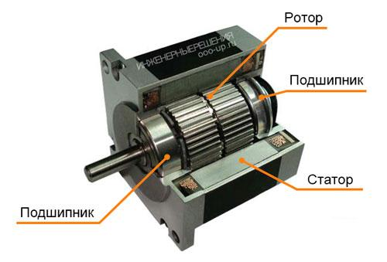

Рис. 1.2 – Устройство шагового электродвигателя.

Одним из определяющих параметров шагового двигателя является шаг ротора, то есть угол поворота ротора, соответствующий одному импульсу. Шаговый двигатель делает один шаг в единицу времени в момент изменения импульсов управления. Величина шага зависит от конструкции двигателя: количества обмоток, полюсов и зубьев. В зависимости от конструкции двигателя величина шага может меняться в диапазоне от 90 до 0,75 градусов. С помощью системы управления можно еще добиться уменьшения шага пополам используя соответствующий метод управления.

## 1.4 Драйвер шагового двигателя

Шаговые двигатели применяются там, где требуется высокая точность перемещений. Примеры использования – принтеры, факсы и копировальные машины, станки с ЧПУ, 3D-принтеры. Для управления шаговыми двигателями используют специальные устройства – драйверы шаговых двигателей.

В проекте будут использованы драйверы шаговых двигателей на чипе А4988 на каждую ось. Они позволят управлять двигателями с точностью до 1/16 шага, а также задавать направление и скорость вращения.

Точность 1/16 является ключевым аспектом при выборе комплектующих, так как это напрямую влияет на точность гравировки.

Аналоги А4988 обладают лучшими характеристики, но в них нет необходимости в рамках данного проекта. Также драйверы А4988 более доступные по стоимости и возможности приобрести.

Таблица 1.1 — Сравнение драйверов шагового двигателя

|  |  |  |  |
| --- | --- | --- | --- |
| **Параметры сравнения** | **A4988** | **TMC2100** | **S6609** |
| Деление микрошага | 1/16 | 1/256 | 1/256 |
| Напряжение питания логики (В) | 3 - 5 | 3 - 5 | 3 - 5 |
| Напряжение питания двигателя (В) | 8 - 35 | 5,5 - 46 | 5,5 - 40 |
| Максимальный фазный ток (А) | 2 | 1,2 | 2 |
| Защита от перегрева | да | да | да |

Популярный драйвер шагового двигателя А4988 работает от напряжения 8 - 35 В и может обеспечить ток до 1 А на фазу без радиатора (и до 2 A с радиатором). Модуль A4988 имеет защиту от перегрузки и перегрева. Одним из параметров шаговых двигателей является количество шагов на один оборот 360°. Например, для шаговых двигателей Nema17 это 200 шагов на оборот, т.е 1 шаг равен 1.8°. Драйвер A4988 позволяет увеличить это значение за счёт возможности управления промежуточными шагами и имеет пять режимов микрошага (1(полный), 1/2, 1/4, 1/8 и 1/16).

Для работы в режиме микрошага необходим слабый ток. На модуле A4988 поддерживает тока можно ограничить находящимся на плате потенциометром. Драйвер очень чувствителен к скачкам напряжения по питанию двигателя, поэтому производитель рекомендует устанавливать электролитический конденсатор большой емкости по питанию VMOT для сглаживания скачков.

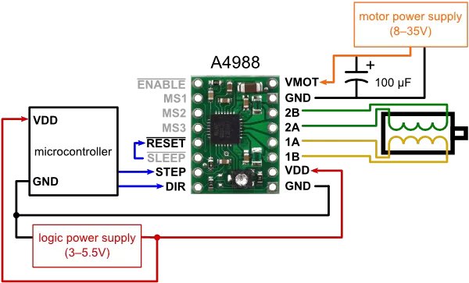

Рис. 1.3 – Выводы драйвера А4988.

## 1.5 Лазерный диод

Лазерный [диод](https://ru.wikipedia.org/wiki/%D0%94%D0%B8%D0%BE%D0%B4) — [полупроводниковый лазер](https://ru.wikipedia.org/wiki/%D0%9F%D0%BE%D0%BB%D1%83%D0%BF%D1%80%D0%BE%D0%B2%D0%BE%D0%B4%D0%BD%D0%B8%D0%BA%D0%BE%D0%B2%D1%8B%D0%B9_%D0%BB%D0%B0%D0%B7%D0%B5%D1%80), построенный на базе [диода](https://ru.wikipedia.org/wiki/%D0%9F%D0%BE%D0%BB%D1%83%D0%BF%D1%80%D0%BE%D0%B2%D0%BE%D0%B4%D0%BD%D0%B8%D0%BA%D0%BE%D0%B2%D1%8B%D0%B9_%D0%B4%D0%B8%D0%BE%D0%B4). Его работа основана на возникновении [инверсии населённостей](https://ru.wikipedia.org/wiki/%D0%98%D0%BD%D0%B2%D0%B5%D1%80%D1%81%D0%B8%D1%8F_%D0%BD%D0%B0%D1%81%D0%B5%D0%BB%D1%91%D0%BD%D0%BD%D0%BE%D1%81%D1%82%D0%B5%D0%B9) в области p-n-перехода при инжекции носителей заряда.

Когда на [анод](https://ru.wikipedia.org/wiki/%D0%90%D0%BD%D0%BE%D0%B4) обычного [диода](https://ru.wikipedia.org/wiki/%D0%94%D0%B8%D0%BE%D0%B4) подаётся положительный потенциал, то говорят, что диод смещён в прямом направлении. При этом электроны из n-области инжектируются в p-область, а дырки из p-области [инжектируются](https://ru.wikipedia.org/wiki/%D0%98%D0%BD%D0%B6%D0%B5%D0%BA%D1%86%D0%B8%D1%8F) в n-область [p-n-перехода](https://ru.wikipedia.org/wiki/P-n-%D0%BF%D0%B5%D1%80%D0%B5%D1%85%D0%BE%D0%B4) полупроводника. Если электрон и дырка оказываются «вблизи» (на расстоянии, когда возможно [туннелирование](https://ru.wikipedia.org/wiki/%D0%A2%D1%83%D0%BD%D0%BD%D0%B5%D0%BB%D1%8C%D0%BD%D1%8B%D0%B9_%D1%8D%D1%84%D1%84%D0%B5%D0%BA%D1%82)), то они могут [рекомбинировать](https://ru.wikipedia.org/wiki/%D0%A0%D0%B5%D0%BA%D0%BE%D0%BC%D0%B1%D0%B8%D0%BD%D0%B0%D1%86%D0%B8%D1%8F_(%D1%84%D0%B8%D0%B7%D0%B8%D0%BA%D0%B0_%D0%BF%D0%BE%D0%BB%D1%83%D0%BF%D1%80%D0%BE%D0%B2%D0%BE%D0%B4%D0%BD%D0%B8%D0%BA%D0%BE%D0%B2)) с выделением энергии в виде [фотона](https://ru.wikipedia.org/wiki/%D0%A4%D0%BE%D1%82%D0%BE%D0%BD) определённой [длины волны](https://ru.wikipedia.org/wiki/%D0%94%D0%BB%D0%B8%D0%BD%D0%B0_%D0%B2%D0%BE%D0%BB%D0%BD%D1%8B) (в силу сохранения энергии) и [фонона](https://ru.wikipedia.org/wiki/%D0%A4%D0%BE%D0%BD%D0%BE%D0%BD) (в силу сохранения импульса, потому что фотон уносит импульс). Такой процесс называется спонтанным излучением и является основным источником излучения в [светодиодах](https://ru.wikipedia.org/wiki/%D0%A1%D0%B2%D0%B5%D1%82%D0%BE%D0%B4%D0%B8%D0%BE%D0%B4).

Однако, при определённых условиях, электрон и дырка перед рекомбинацией могут находиться в одной области пространства достаточно долгое время (до микросекунд). Если в этот момент через эту область пространства пройдёт фотон нужной (резонансной) частоты, он может вызвать вынужденную рекомбинацию с выделением второго фотона, причём его направление, вектор [поляризации](https://ru.wikipedia.org/wiki/%D0%9F%D0%BE%D0%BB%D1%8F%D1%80%D0%B8%D0%B7%D0%B0%D1%86%D0%B8%D1%8F_%D0%B2%D0%BE%D0%BB%D0%BD) и [фаза](https://ru.wikipedia.org/wiki/%D0%A4%D0%B0%D0%B7%D0%B0_%D0%BA%D0%BE%D0%BB%D0%B5%D0%B1%D0%B0%D0%BD%D0%B8%D0%B9) будут в точности совпадать с теми же характеристиками первого фотона.

В лазерном диоде полупроводниковый кристалл изготавливают в виде очень тонкой прямоугольной пластинки. Такая пластинка по сути является оптическим [волноводом](https://ru.wikipedia.org/wiki/%D0%92%D0%BE%D0%BB%D0%BD%D0%BE%D0%B2%D0%BE%D0%B4), где излучение ограничено в относительно небольшом пространстве. Верхний слой кристалла [легируется](https://ru.wikipedia.org/wiki/%D0%9B%D0%B5%D0%B3%D0%B8%D1%80%D0%BE%D0%B2%D0%B0%D0%BD%D0%B8%D0%B5_(%D0%BF%D0%BE%D0%BB%D1%83%D0%BF%D1%80%D0%BE%D0%B2%D0%BE%D0%B4%D0%BD%D0%B8%D0%BA%D0%B8)) для создания n-области, а в нижнем слое создают p-область. В результате получается плоский p-n-переход большой площади. Две боковые стороны (торцы) кристалла полируются для образования гладких параллельных плоскостей, которые образуют оптический резонатор, называемый [резонатором Фабри-Перо](https://ru.wikipedia.org/wiki/%D0%A0%D0%B5%D0%B7%D0%BE%D0%BD%D0%B0%D1%82%D0%BE%D1%80_%D0%A4%D0%B0%D0%B1%D1%80%D0%B8-%D0%9F%D0%B5%D1%80%D0%BE). Случайный фотон спонтанного излучения, испущенный перпендикулярно этим плоскостям, пройдёт через весь оптический волновод и несколько раз отразится от торцов, прежде чем выйдет наружу. Проходя вдоль резонатора, он будет вызывать вынужденную рекомбинацию, создавая новые и новые фотоны с теми же параметрами, и излучение будет усиливаться (механизм [вынужденного излучения](https://ru.wikipedia.org/wiki/%D0%92%D1%8B%D0%BD%D1%83%D0%B6%D0%B4%D0%B5%D0%BD%D0%BD%D0%BE%D0%B5_%D0%B8%D0%B7%D0%BB%D1%83%D1%87%D0%B5%D0%BD%D0%B8%D0%B5)). Как только усиление превысит потери, начнётся лазерная генерация. Внутреннее устройство лазерного диода приведено на рисунке 1.4

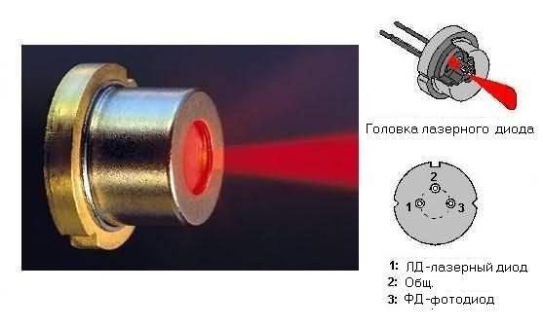

Рис. 1.4 – Внутреннее устройство лазерного диода.

В данном проекте будет использован лазер мощностью 5.5Вт для обеспечения достаточной мощности при гравировке.

## 1.6 Микроконтроллер

Arduino — это платформа для создания электроники своими руками. К печатной плате, которая является миниатюрным компьютером, можно подсоединять различные компоненты, например датчики, экраны, переключатели. Или даже другие платы со своими функциями.

«Мозг» любого конструктора Arduino — это собственно одноимённая плата. На ней есть процессор, модули памяти и порты ввода-вывода, к которым подключаются другие компоненты.

Есть большое количество разнообразных микроконтроллеров Arduino с различными характеристиками для выполнения различных задач. Для сравнения были выбраны микроконтроллеры Arduino Nano, Arduino Uno, Arduino Mega.

Таблица 1.2 — Сравнение микроконтроллеров

|  |  |  |  |
| --- | --- | --- | --- |
| **Параметры сравнения** | **Arduino Nano** | **Arduino UNO** | **Arduino Mega** |
| Микроконтроллер | Atmega328 | Atmega328 | Atmega2560 |
| Рабочее напряжение (В) | 5 | 5 | 5 |
| Цифровые входы/выходы | 14 | 14 | 54 |
| Аналоговые входы/выходы | 8 | 6 | 16 |
| Разъем подключения к пк | micro-USB | USB A-B | USB A-B |

В данном курсовом проекте будет использоваться версия платформы под названием Arduino Nano. Платформа Nano, построенная на микроконтроллере ATmega328 (Arduino Nano 3.0) или ATmega168 (Arduino Nano 2.x), имеет небольшие размеры и может использоваться для решения большого спектра задач.

Так как в данном курсовом проекте критично важна эргономичность и небольшие размеры в целом, то выбор Nano как основы проекта выглядит оправдано.

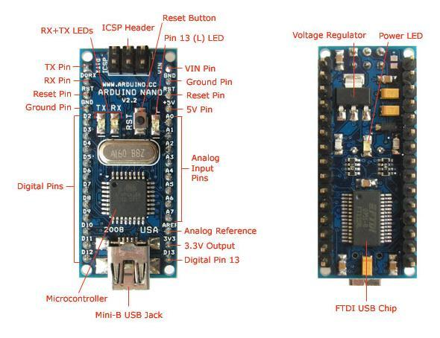

Рис. 1.5 – Выводы платы Arduino Nano.

## 1.7 Обзор аналогов

## 1.7.1 Лазерный гравер Sculpfun S9

Данный аналог является самым близким по реализации и самым серьезным конкурентом разрабатываемого устройства. Данное устройство позволяет выполнять лазерную гравировку и резку высокого качества при небольших размерах устройства по сравнению с профессиональными станками промышленного уровня. Основные концепции конструкции схожи с разрабатываемым устройством. Однако данное устройство имеет большую стоимость, чем себестоимость разрабатываемого устройства.

## 1.7.2 Промышленные лазерные граверы

Промышленные лазерные граверы применяются для раскроя и гравировки (маркировки) материала. Они отличаются разнообразием обрабатываемого материала – стекло, акрил, дерево, пластик, шпон, ткань, кожа, резина, картон, искусственный камень и многое другое. Данные устройства имеют очень большие габариты и требует специальной техники для транспортировки. Их стоимость и сложность обслуживание не подходит любителям.

## 1.7.3 Любительские лазерные граверы

Любительские граверы имеют меньшие габариты и стоимость. Их проще обслуживать и использовать в домашних условиях.

## 1.7.4 Требования для разработки

Выявив главные минусы аналогов (в данном случае дороговизна устройства и трудности в транспортировке), можно выделить обязательные требования для данной разработки.

Устройство должно быть легко переносимым и дешёвым в разработке, при этом выполняющим свою задачу с высоким качеством. Лазерный гравер должен управляться при помощи компьютера и выполнять гравировку на основе выбранных на компьютере изображений.

# РАЗРАБОТКА СТРУКТУРНОЙ СХЕМЫ

## 2.1 Постановка задачи

На данном этапе будет разработана и составлена структурная схема, в виде крупных блоков и связей между ними, на базе которых в дальнейшем будет строиться функциональная схема устройства.

В ходе данного курсового проекта необходимо сконструировать микропроцессорное устройство, способное передвигать лазерный модуль по осям X и Y. Разрабатываемое устройство должно выполнять следующие задачи:

* обработка полученного сигнала;
* перемещение лазерного модуля согласно полученным координатам и прожиг при помощи лазера.

## 2.2 Определение компонентов структуры устройства

Структурная схема должна состоять из блоков, обеспечивающих полную функциональность курсовой работы. В схеме будут обязательно использоваться следующие компоненты:

* контроллер Arduino nano;
* драйверы шагового двигателя;
* шаговые двигатели;
* лазерный модуль;
* резистор;
* конденсаторы;
* концевые выключатели.

В связи с этим, данную схему следует разделить на блоки, полностью соответствующие данным компонентам (т.е. такие блоки, в которых будет использоваться каждый из компонентов). Схема разработанного устройства, представленного в приложении А, состоит из следующих блоков:

* устройство управления;
* драйвер шагового двигателя (ось X);
* драйвер шагового двигателя (ось Y);
* шаговый двигатель (ось X);
* два шаговых двигателя (ось Y);
* лазерный модуль.

## 2.3 Взаимодействие компонентов устройства

Рассмотрим каждый блок в отдельности.

Устройством управления является контроллер Arduino Nano. Контроллер будет анализировать данные, приходящие с компьютера в форме G-кода и выполнять расчёты на основе этих данных. Сигнал с контроллера будет подаваться на два драйвера шагового двигателя и лазер.

Один из ключевых блоков - лазерный модуль, который отвечает за прожиг изображения на материале.

Драйверы шаговых двигателей на чипе А4988 применяются на каждую ось X и Y соответственно. Они позволят управлять двигателями с точностью до 1/16 шага, а также задавать направление и скорость вращения. Точность 1/16 является ключевым аспектом при выборе комплектующих, так как это напрямую влияет на точность гравировки. Сигнал с драйверов подаётся напрямую на шаговые двигатели.

Рабочая поверхность станка находится в двухмерном пространстве. Поэтому будут применяться два шаговых двигателя для позиционирования лазерного модуля по оси X и Y.

Данные блоки полностью обеспечивают функциональную составляющую курсового проекта, в связи с чем не будут заменяться в будущем. Также стоит отметить, что данную схему можно было бы реализовать гораздо сложнее, использовав большее количество элементов, однако в данной отрасли простота является также одним из важнейших качеств, которое учитывается при разработке схемы.

# РАЗРАБОТКА ФУНКЦИОНАЛЬНОЙ СХЕМЫ

Данный раздел пояснительной записки является основным разделом, дающим ключ к пониманию работы проектируемого устройства и исчерпывающую информацию об обработке цифровых и аналоговых сигналов согласно назначению устройства. Функциональная схема устройства представлена в приложении Б.

## 3.1 Контроллер Arduino Nano

Одними из ключевых элементов схемы является контроллер Arduino. Arduino получает G-code с компьютера через micro-USB порт. На основе полученного G-кода, Arduino подает сигналы «dir» - направление и «step» – шаг, на соответствующие входы драйверов. А также подает разрешающий сигнал на лазерный модуль.

## 3.2 Драйверы шагового двигателя А4988

Каждый драйвер отвечает за свою ось шаговых двигателей. Драйверы А4988 позволяют выставлять необходимую точность шага.

Назначения контактов драйвера А4988:

* ENABLE – включение/выключение драйвера;
* MS1, MS2, MS3 – контакты для установки микрошага;
* RESET - cброс микросхемы;
* STEP - генерация импульсов для движения двигателей (каждый импульс – шаг), можно регулировать скорость двигателя;
* DIR – установка направление вращения;
* VMOT – питание для двигателя (8 – 35 В);
* GND – общий;
* 2B, 2A, 1A, 1B – для подключения обмоток двигателя;
* VDD – питание микросхемы (3.5 –5В).

Технические характеристики драйвера А4988:

* напряжения питания: 8-35 В;
* режим микрошага: 1, 1/2, 1/4, 1/8, 1/16;
* напряжение логики: 3-5.5 В;
* защита от перегрева;
* максимальный ток на фазу: - 2 А с радиатором;
* размер: 20 х 15 мм.

В данном проекте требуется наивысшая точность. Максимальная точность, которую может предоставить драйвер А4988 – 1/16 шага. Комбинации для выбора микрошага приведены на рисунке 3.1.

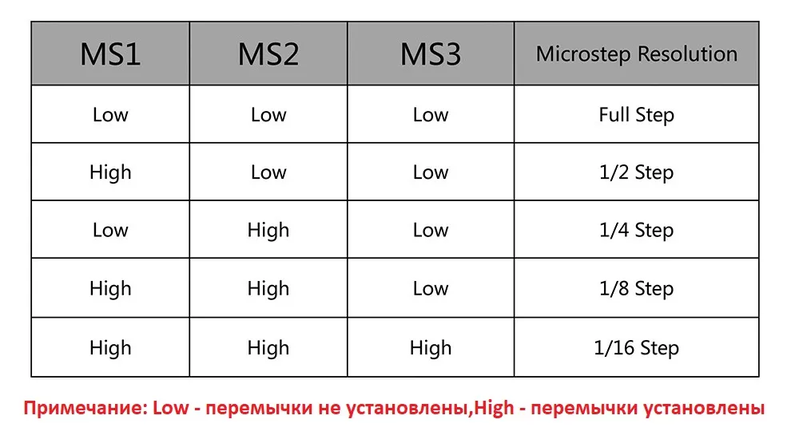

Рис. 3.1 – Комбинация значений для выбора микрошага.

Для этого надо установить соответствующее значение на контактах драйвера, замкнув перемычками контакты MS1, MS2, MS3 на землю схемы. Шаговые двигатели подключаем к контактам A1, A2, B1, B2 драйвера. К контактам с обозначением «А» подключаются выходы одной катушки двигателя, к контактам с обозначением «В» - второй катушки двигателя. На контакты VDD и GND подаем питание через конденсаторы.

Соединение контроллера Arduino Nano с драйверами и шаговыми двигателями приведено на рисунке 3.2.

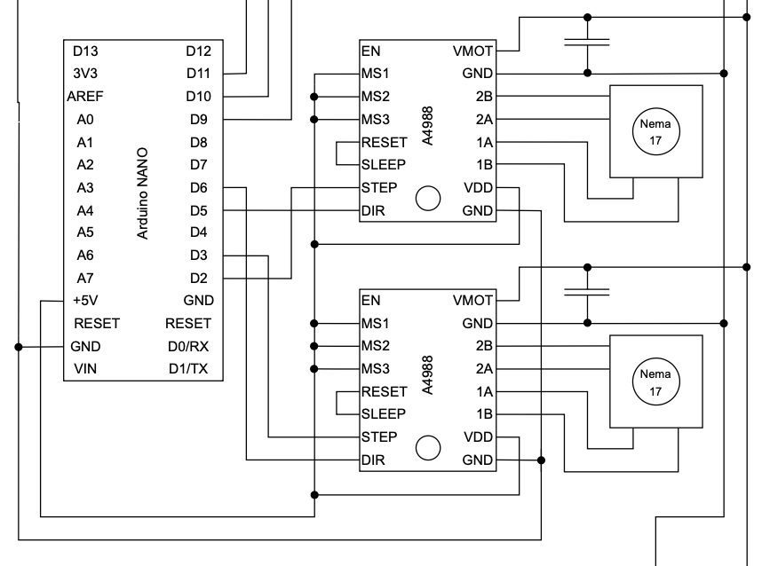

Рис. 3.2 – Соединение контроллера Arduino Nano с драйверами и шаговыми двигателями.

## 3.3 Лазерный модуль

Лазерный модуль отвечает за прожиг изображения на материале. Было принято решение использовать готовый лазерный модуль на 5.5Вт.

# РАЗРАБОТКА ПРИНЦИПИАЛЬНОЙ СХЕМЫ

Принципиальная схема является наиболее полной электрической схемой изделия, на которой изображают все электрические элементы и устройства, необходимые для осуществления и контроля в изделии заданных электрических процессов, все связи между ними, а также элементы подключения (разъемы, зажимы), которыми заканчиваются входные и выходные цепи. В данном разделе будут рассмотрены основные элементы схемы с последующим объяснением. Полученная принципиальная схема представлена в приложении В.

## 4.1 Микроконтроллер

Информация о выбранном микроконтроллере Arduino Nano представлена в пункте 3.1 раздела 3, а также в пункте 1.2 раздела 1.

Микроконтроллер соединен со всеми модулями схемы через цифровые входы и выходы. Питание на плату подаётся через micro-USB.

## 4.2 Лазерный модуль

Информация о выбранном устройстве приведена в пункте 1.5 раздела 1. Лазерный модуль подключается к цифровому выводу Arduino D2.

## 4.3 Модули драйверов шаговых двигателей

Информация о выбранном модуле приведена в пункте 1.4 раздела 4.

Данные модули подключается к микроконтроллеру посредством пинов D8 - D11.

## 4.4 Расчет мощности элементов схемы

Таблица 4.1 – Расчет мощности элементов схемы устройства

|  |  |  |  |
| --- | --- | --- | --- |
| Характеристики устройств | Uвх, В | Imax,потр., А | P,потр. , Вт |
| Микроконтроллер Arduino Nano | 5 | 0,04 | 0,2 |
| Драйверы | 5 | 0,5 | 2,5 |
| Шаговые двигатели | 12 | 1 | 12 |
| Лазер | 12 | 2 | 24 |
| Суммарная мощность, Вт | | | 38,7 |

  Таким образом потребляемая мощность разрабатываемого устройства равна:

P=5*0,04+5*0,5+12*1+12*2=

=0,2+2,5+12+36=38,7 (Вт).

Для обеспечения надёжности закладывается 20% мощности, отсюда следует, что максимальная потребляемая мощность составляет 46,44Вт.

Рассчитаем максимальный потребляемый ток:

I= P/U=46,44 /12=3,8А

Итоговая принципиальная схема приведена в приложении В.

# ЗАКЛЮЧЕНИЕ

В ходе выполнения курсового проекта был спроектирован, сконструирован и разработан лазерный гравер для лазерной гравировки изображений на материале при управлении компьютером.

Достоинства устройства:

* доступность элементной базы;
* простота конструкции и дешевизна проекта.

В дальнейшем возможна доработка проекта, исправление возможных ошибок, допущенных на момент первого проектирования и внесения корректировок. В дальнейшем возможно будет реализовать дополнительные интерфейсы для взаимодействия со станком.

Проектирование данного устройства дало представление об устройстве современной электроники и смогло дать основу в проектировании и реализации электрических схем.

# СПИСОК ИСПОЛЬЗОВАННЫХ ИСТОЧНИКОВ

1. И.И. Глецевич, В.А. Прытков, А.В. Отвагин, Методические указания по дипломному проектированию для студентов специальности 40 02 01 «Вычислительные машины, системы и сети» всех форм обучения. – Минск, 2019.
2. Документация Arduino [Электронный ресурс]. Режим доступа:  
   <https://www.arduino.cc/en/hardware#boards>
3. Драйвер шагового двигателя A4988 [Электронный ресурс]. Режим доступа: https://3d-diy.ru/wiki/arduino-moduli/drajver-shagovogo-dvigatelya-a4988
4. AliExpress. (2021). 445nm 7W Blue Laser Module [Электронный ресурс]. Режим доступа: [https://www.aliexpress.com/item/33033227669.html](%20https://www.aliexpress.com/item/33033227669.html)
5. Tindie. (2021). StepStick Stepper Motor Driver [Электронный ресурс]. [Режим доступа: https://www.tindie.com/products/pololu/stepstick-a4988-stepper-motor-driver-carrier/](%20Режим%20доступа:%20https://www.tindie.com/products/pololu/stepstick-a4988-stepper-motor-driver-carrier/)
6. Adafruit Industries. (2021). Adafruit Metro Mini 328 - Arduino Compatible - 5V 16MHz [Электронный ресурс]. Режим доступа: [https://www.adafruit.com/product/2590](%20https://www.adafruit.com/product/2590)
7. Pololu. (2021). Pololu - Electronics and Robotics [Электронный ресурс]. Режим доступа: [https://www.pololu.com/](%20https://www.pololu.com/)
8. Instructables. (2021). Laser Cutter Start Slicing Stuff for Under 50 Dollars [Электронный ресурс]. Режим доступа: [https://www.instructables.com/Laser-cutter-start-slicing-stuff-for-under-50-dol/](%20https://www.instructables.com/Laser-cutter-start-slicing-stuff-for-under-50-dol/)
9. Jaycon Systems. (2021). Introduction to CNC Machines (Router, Milling Machine, Lathe, Laser Cutter) [Электронный ресурс]. [Режим доступа: https://jayconsystems.com/blog/introduction-to-cnc-machines-router-milling-machine-lathe-laser-cutter](%20Режим%20доступа:%20https://jayconsystems.com/blog/introduction-to-cnc-machines-router-milling-machine-lathe-laser-cutter)
10. LulzBot. (2021). 3D Printer and CNC Machine Safety with Laser Safety Glasses [Электронный ресурс]. Режим доступа: [https://www.lulzbot.com/learn/tutorials/3d-printer-and-cnc-machine-safety-laser-safety-glasses](%20https://www.lulzbot.com/learn/tutorials/3d-printer-and-cnc-machine-safety-laser-safety-glasses)
11. SainSmart. (2021). SainSmart Genmitsu CNC Router 3018-PRO DIY Kit [Электронный ресурс]. Режим доступа: [https://www.sainsmart.com/products/sainsmart-genmitsu-cnc-router-3018-pro-diy-kit](%20https://www.sainsmart.com/products/sainsmart-genmitsu-cnc-router-3018-pro-diy-kit)
12. Zapmaker. (2021). Laser Controller [Электронный ресурс]. Режим доступа: [http://zapmaker.org/projects/laser-controller/](%20http://zapmaker.org/projects/laser-controller/)
13. Endurance Lasers. (2021). DIY laser engraver and cutter [Электронный ресурс]. Режим доступа: [https://endurancelasers.com/diy-laser-engraver-and-cutter/](%20https://endurancelasers.com/diy-laser-engraver-and-cutter/)
14. Instructables. (2021). DIY Mini Laser Cutter [Электронный ресурс]. Режим доступа: [https://www.instructables.com/DIY-Mini-Laser-Cutter/](%20https://www.instructables.com/DIY-Mini-Laser-Cutter/)

# ПРИЛОЖЕНИЕ А

*(обязательное)*

Схема структурная

# ПРИЛОЖЕНИЕ Б

*(обязательное)*

Схема функциональная

# ПРИЛОЖЕНИЕ В

*(обязательное)*

Схема принципиальная

# ПРИЛОЖЕНИЕ Г

Схема изготовления печатной платы

# ПРИЛОЖЕНИЕ Д

*(обязательное)*

Перечень элементов

# ПРИЛОЖЕНИЕ Е

*(обязательное)*

Ведомость документов